Консультация для родителей «Чем занять ребенка летом»

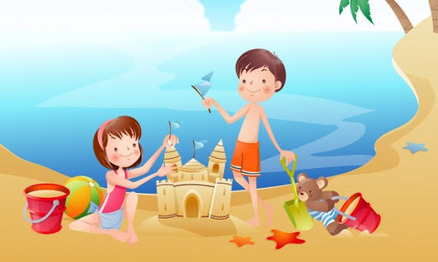

Лето – это масса времени для непринужденных бесед и занятий с ребенком на свежем воздухе. Большинство семей имеют дачные участки, многие выезжают в отпуска, кто-то остается в городе, но у всех есть возможность гулять с детьми, играть с ними на природе. Важно организовать с детьми игры – полезные для развития, расширяющие кругозор и знания ребенка об окружающей красоте природы.
Гуляя в парке, у реки, да и просто во дворе можно найти множество предметов и объектов живой природы, чтобы их описать, составить предложение, придумать рассказ или развить мелкую моторику.
Игры и упражнения можно придумывать взрослому самому и предлагать их ребенку, главное, чтобы любое задание несло в себе поучительную, обучающую цель.

Возьмите на заметку!
Август. Вода у берега в реке стала холодней. Это потому, что день стал короче, а ночи длинней. А солнце все-равно по-летнему греет. Месяц август дарит нам большой урожай фруктов, овощей и вкусных ягод.

Поиграйте с детьми:

«Назови деревья».
Ребенок называет деревья, растущие во дворе (городе, лесу, парке, деревне). Совместно со взрослым рассматривают ствол, листья, определяют их цвет, форму, размер.

«Какая трава?».
Обратить внимание ребенка на траву, на ее свойства и признаки. Дать ребенку возможность пощупать ее, сравнить между собой.

«Аромат».
Предложить ребенку понюхать различные растения: цветы, траву, листья деревьев, кору. Это развивает чувство обоняния, а если ребенок будет подбирать к каждому аромату прилагательные, то расширится и активный словарь.

«Построй фигуру».
Загорая на пляже или играя в песочнице, предложите ребенку построить замки: высокий, ниже и низкий. Прорисовать окошки определенного количества (формы). Пусть ваш малыш назовет все фигуры, пересчитает окна, двери. Сделает крышу заданной формы и т. д. Это способствует математическому развитию и навыку счета.
«Опыты с песком».
Интересно для детей провести элементарные опыты с песком. Экспериментируйте, добавляя разное количество воды и, главное, описывайте весь процесс словами, используйте прилагательные и глаголы в зависимости от консистенции песка (сырой, мокрый, жидкий, сухой, лепится, рассыпается и т. д.)
«Построй дорогу».
Предлагаем ребенку построить из песка дорогу для машин (в соответствии с размером машины). После построения обговорите, какая дорога: узкая, широкая, длинная, короткая и т. д. Какая машина сможет проехать по той или иной дороге, а какая нет, и почему?
«Что видишь?».
Вы с ребенком по очереди называете определенные объекты природы (например, все зеленые, или круглые и т. п.).

«Наоборот».
Ребенок в ответ на предложенное вами слово, должен предложить свое, противоположное по смыслу. Например, утро – ночь, солнце – луна, твёрдый - мягкий и т. д.
«Съедобное – несъедобное».
При броске мяча, ребенок его ловит, если прозвучало только съедобное.
«Жук и бабочка».
Рассмотрите насекомых и найдите отличия: бабочка белая, желтая, крылышки тонкие; жук меньше бабочки, крылья жесткие; бабочка летает, жук ползает, летает, жужжит и т…Аналогичным способом можно сравнить другие объекты природы.
Проводя игры и упражнения с детьми, важно, чтобы дети отвечали полным ответом, верно проговаривали слова, правильно строили предложения и могли аргументировать ответ.
Старайтесь поощрять ребенка добрым словом, улыбкой, одобрением. Играйте больше, будьте с ребенком позитивны и радуйтесь его успехам.
Лето – долгожданный период времени для всех и, конечно же, для наших малышей.

